Suzanne est à la hauteur Fred L.
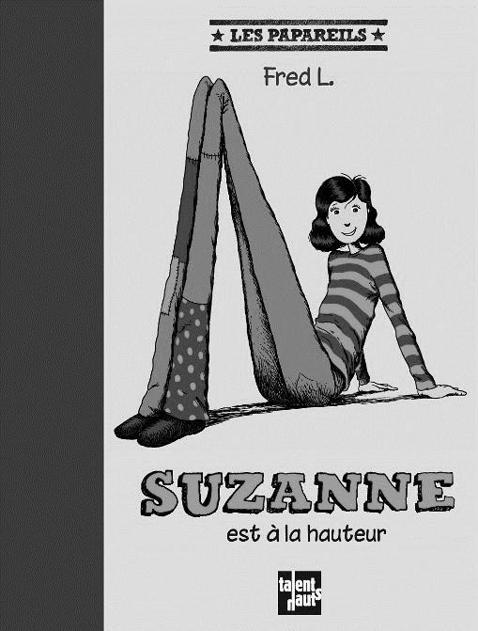
Toute petite Suzanne était déjà grande. Elle vivait dans un orphelinat. Les autres enfants ne l’aimaient guère : elle était tellement différente d’eux avec ses longues jambes et sa taille démesurée.
Suzanne se serait bien passée de ces guiboles encombrantes. Pour elle, les choses, les plus simples étaient de véritables prouesses…

Suzanne avait espéré qu’en grandissant ses jambes retrouveraient des proportions normales, mais il n’en fut rien, bien au contraire.

Trouver des pantalons à sa taille était impossible. Elle devait faire preuve de beaucoup d’astuce. Elle avait aussi de plus en plus de mal à suivre les cours. MAIS ELLE S’ACCROCHAIT !
Aucun sport n’était fait pour Suzanne. Les cours d’équitation étaient particulièrement pénibles, sans parler des moqueries…
Django et Suzanne faisaient les quatre cents coups ensemble. Le soir, ils se retrouvaient à la bibliothèque. Un livre sur New York les attirait particulièrement. L’architecture de la ville, ses gratte-ciel enchantaient Suzanne. Django, lui s’imaginait guitariste dans les clubs de jazz de Manhattan.

Les deux amis prirent leur décision : ils allaient quitter cet orphelinat de malheur et traverser le pays, jusqu’à New York. Mais avant de partir, ils donnèrent une bonne leçon à tous ceux, petits et grands, qui leur avaient fait du mal.
Ils organisèrent minutieusement leur évasion et leur long voyage. Pour celle que les autres enfants appelaient « la grande sauterelle », franchir l’enceinte du bâtiment fut un jeu d’enfant. ET HOP !
Les deux compères évitèrent les endroits trop fréquentés et empruntèrent des chemins où leur passage était indécelable. Ce qui n’arrangeait pas toujours Django !
La nuit ils dormaient confortablement. Enfin… Django dormait confortablement !
Puis le drame survint. Ils furent surpris par une terrible tornade qui dévasta tout sur son passage ! Suzanne put s’accrocher à un arbre mais Django fut emporté dans les airs.
Suzanne se réveilla dans la roulotte d’un couple de forains, Olga et Nestor, qui l’avaient trouvée inanimée et recueillie. Suzanne pensait que Django aurait voulu qu’elle se rende à New York, la ville de leurs rêves. Les deux forains proposèrent de l’aider dans son périple en la rapprochant de sa destination.
Suzanne prit donc la route avec le bizarre bazar. Olga, Nestor et elle s’entendaient à merveille. Avec la girafe, elle monta un spectacle à sa mesure.
Après plusieurs mois sur les routes, les trois amis se séparèrent à regret en se promettant de se revoir au plus vite. Suzanne devait poursuivre son but : New York. Grâce aux recettes du spectacle, elle put s’acheter un billet jusqu’à Staten Island et se mélangea aux migrants européens pour arriver à New York par la grande porte.
NEW YORK ENFIN !
Dès son arrivée dans la mégalopole, Suzanne se sentit à l’aise. Elle trouva un travail de livreuse dans une pizzéria. Elle devait livrer des pizzas au plus vite, sous peine de perdre son job. Ce n’était pas facile : les trottoirs de la ville étaient tellement bondés qu’elle avait toujours quelqu’un dans les jambes !
Alors Suzanne prit de la hauteur. Elle livrait ses pizzas en un temps record !
La nouvelle qu’une jeune femme livrait des pizzas en sautant de toit en toit fit vite le tour de la ville. Tout le monde parlait de Suzanne Longlegs.
Suzanne était invitée à toutes sortes de réceptions. Tout le monde voulait voir le nouveau phénomène de la ville. Mais Suzanne s’ennuyait fermement dans ces soirées où des hommes d’affaires lui faisaient la cour. C’est dans ces moments-là que l’absence de Django lui pesait le plus.
Un riche industriel fit même construire une voiture sur mesure pour Suzanne, pour le plaisir de rouler en sa compagnie. Mais Suzanne, qui n’était pas une plante verte qu’on pose là ; prit ses jambe à son cou et déguerpit.

Deux ans s’étaient écoulés et l’engouement pour Suzanne Longlegs ne se démentait pas. Les gens commandaient des pizzas, juste pour voir la plus grande serveuse de tous les temps ! Suzanne recevait des primes et des pourboires à la hauteur de ses exploits.
Un jour qu’elle prenait sa pause-déjeuner, elle entendit chanter. Elle était sûre de reconnaître cette voix.
C’était Django ! Vivant ! À New York !
Suzanne quitta son job et monta son affaire avec Django : un restaurant musical très haut de gamme.

Guibole : jambe en langage familier.
Prouesse : exploit
Equitation : cheval
Enceinte : mur
Périple : aventure
Recettes : argent gagné
Mégalopole : très grande ville.
Job : travail.
Bondé : plein de monde.
Faire la cour : essayer de séduire.
Pourboire : petite somme d’argent pour récompenser.
Très haut de gamme : très chic.

